28 декабря 2023 года состоялось заседание муниципальной антитеррористической комиссии под председательством заместителя *руководителя администрации муниципального района «Корткеросский»– заместителя председателя муниципальной антитеррористической комиссии в МР «Корткеросский» -*

*Нестеровой Людмилы Витальевны.*

*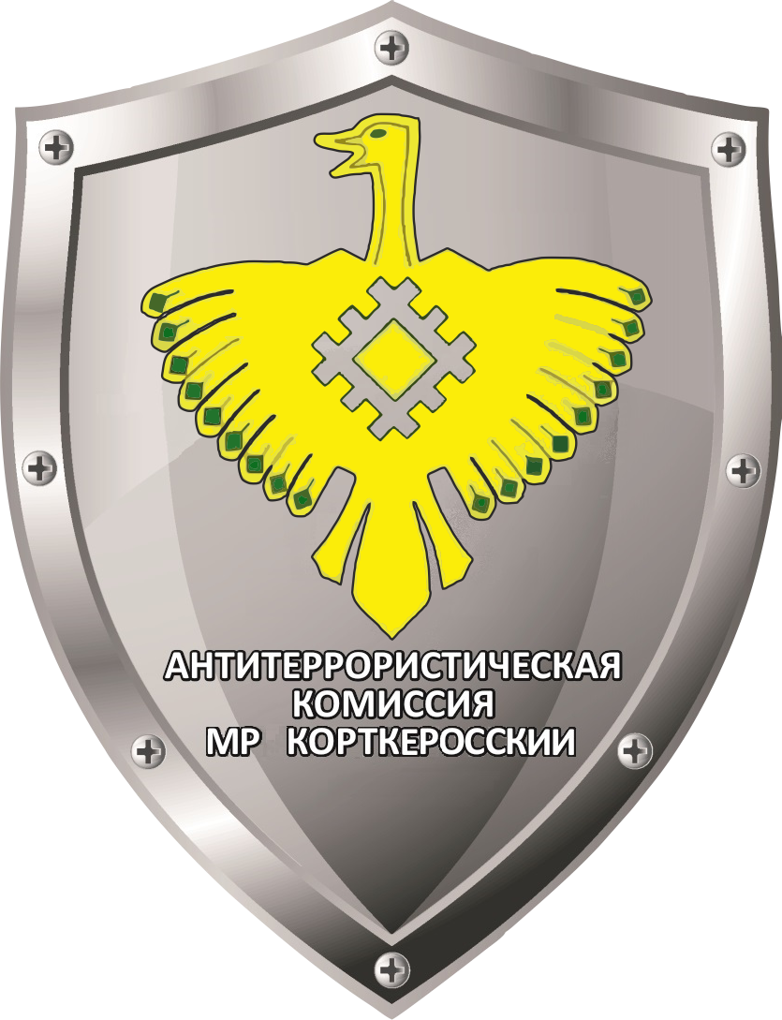*

В соответствии с Планом работы антитеррористической комиссии муниципального района «Корткеросский» на 2023 год в IV квартале проведено 1 заседания АТК МР «Корткеросский» 28.12.2023, на котором рассмотрены следующие вопросы: «О мерах по обеспечению безопасности в период подготовки и проведения новогодних и рождественских мероприятий, «О проводимой работе в целях профилактики и пресечения преступлений в сфере незаконного оборота оружия на территории МР «Корткеросский», «О состоянии работы по реализации требований к антитеррористической защищенности объектов (территорий) образовательных организаций», «О некоторых итогах деятельности Антитеррористической комиссии в МР «Корткеросский» в 2023 году и планирование деятельности на 2024 год». По итогам заседания было отмечено, что ведется планомерная работа по обеспечению безопасности населения в части антитеррористической защищенности и профилактики противодействия терроризму, даны соответствующие указания в части касающегося. Обстановка в районе спокойная, стабильная и контролируемая.